

STANDORTEXPOSÉ

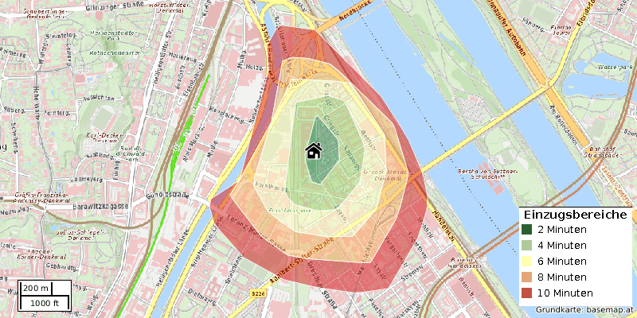

Leystaße 6 Kornhäuselgasse 7

ERSTELLT VON:

**RE/MAX Together - Kippis GmbH**

**[Felberstraße 8, 1150 Wien]**

# INHALT

Inhaltsverzeichnis

# ERREICHBARKEITEN

## Übersichtsliste (nächstgelegene Einrichtungen)

|  |  |  |
| --- | --- | --- |
| Einrichtung | Name | Entfernung |
| Apotheke | Engelshof Apotheke, Keine Adressinformation | 106 m |
| Arzt | Dr. Herbert Ladermüller, Keine Adressinformation | 341 m |
| Aufladestation | Keine Namensinformation, Keine Adressinformation | 46 m |
| Autowaschanlage | Top Wash, Keine Adressinformation | 462 m |
| Bäckerei | simitchi, Keine Adressinformation | 278 m |
| Bank | Raiffeisen Bausparkasse, Mooslackengasse 12, 1190 Wien | 401 m |
| Bankomat | Keine Namensinformation, Keine Adressinformation | 92 m |
| Bar | Admiral Sportsbar, Keine Adressinformation | 679 m |
| Bibliothek | Fachbibliothek Wasserwirtschaft und Hydrologie, Muthgasse 18, 1190 Wien | 448 m |
| Biergarten | Birner's Gastgarten, Keine Adressinformation | 2,19 km |
| Café | Le Cafe Falan, Keine Adressinformation | 108 m |
| Car-Sharing | Traisengasse, Keine Adressinformation | 1,65 km |
| Club / Disco | A Danceclub, Handelskai 94-96, 1200 Wien | 1,07 km |
| Drogerie | Bipa, Leystraße 8, 1200 Wien | 71 m |
| Eissalon | Eissalon verdi, Leystraße 20A, 1200 Wien | 259 m |
| Fahrradabstellanlage | Keine Namensinformation, Keine Adressinformation | 24 m |
| Fahrschule | Easy Drivers Brigittenau, Dresdner Straße 44, 1200 Wien | 998 m |
| Fahrzeugverleih | UniCredit Leasing Fuhrparkmanagement, Keine Adressinformation | 3,75 km |
| Fast-Food Restaurant | Schnitzel Restaurant, Kapaunplatz 4-6, 1200 Wien | 141 m |
| Fleischer | Fleischerei, Keine Adressinformation | 1,38 km |
| Friseur | Friseur Andrea, Leystraße 23, 1200 Wien | 200 m |
| Gemischtwaren | Viva, Keine Adressinformation | 478 m |
| Getränkeverkauf | Hani's, Keine Adressinformation | 1,27 km |
| Grünraum | 693e0bf83fedb13e489ccab6318a50ce, Keine Adressinformation | 228 m |
| Kasino | Casino ADMIRAL Prater, Keine Adressinformation | 3,92 km |
| Kindergarten | Städtischer Kindergarten, Leystraße 2-8, | 75 m |
| Kino | Millennium Kinowelt, Wehlistraße 66, 1200 Wien | 1,09 km |
| Klinik | Institut für physikalische Medizin Brigittenau, Dresdner Straße 38-40, 1200 Wien | 987 m |
| Konditorei | Cool & Sweet, Keine Adressinformation | 1,10 km |
| Krankenhaus | Rudolfinerhaus, Keine Adressinformation | 2,11 km |
| Kulturinstitut | Kulturzentrum 4lthangrund, Augasse 2-6, 1090 Wien | 2,15 km |
| Kulturzentrum | Casino Zögernitz, Döblinger Hauptstraße 76, 1190 Wien | 1,63 km |
| Museum | Das rote Wien - Waschsalon, Halteraugasse 7, 1190 Wien | 904 m |
| Musikschule | Music Workshop, Keine Adressinformation | 1,05 km |
| Parkplatz / Parkgarage | Keine Namensinformation, Keine Adressinformation | 262 m |
| Planetarium | Planetarium, Keine Adressinformation | 3,77 km |
| Polizeidienststelle | Polizeiinspektion Vorgartenstraße, Vorgartenstraße 27, 1200 Wien | 579 m |
| Postamt | 1205 Wien, Stromstraße 24-28, 1200 Wien | 995 m |
| Pub | Shakes, Keine Adressinformation | 598 m |
| Rechtsanwalt | AK Wien Nord, Prager Straße 31, 1210 Wien | 2,25 km |
| Restaurant | Piazzetta, Leystraße 6/5, 1200 Wien | 43 m |
| Rettungsstützpunkt | Samariterbund Brigittenau, Raffaelgasse 11/1, 1200 Wien | 1,59 km |
| Schule | Volksschule Robert Blum Gasse, Keine Adressinformation | 151 m |
| Seniorenwohnheim | mobile Pflege, Keine Adressinformation | 2,24 km |
| Sprachschule | China Sprachinstitut, Keine Adressinformation | 2,27 km |
| Supermarkt | Billa, Leystraße 8, 1200 Wien | 76 m |
| Süßwaren | Karl Kammerer KG - Wiener Lebkuchen & Schokolade Manufaktur, Dammstraße 39, 1200 Wien | 1,38 km |
| Tankstelle | OMV, Adalbert-Stifter-Straße 67, 1200 Wien | 471 m |
| Taxistandplatz | Keine Namensinformation, Keine Adressinformation | 3,25 km |
| Theater | Theater Experiment, Liechtensteinstraße 132, | 2,15 km |
| Tierarzt | tmz 20, Keine Adressinformation | 434 m |
| Universität / Hochschule | Universität für Bodenkultur Wien Standort Muthgasse, Keine Adressinformation | 553 m |
| Vergnügungspark | Wurstelprater, Keine Adressinformation | 3,98 km |
| Versicherung | Uniqa Insurance Group, Heiligenstädter Straße 1190 Wien | 1,59 km |
| Wechselstube | Money Exchange, Keine Adressinformation | 4,36 km |
| Zahnarzt | Dr. Abo, Keine Adressinformation | 552 m |
| Zoo | Schmetterlinghaus, Keine Adressinformation | 4,69 km |

ERREICHBARKEITEN

## Bildung

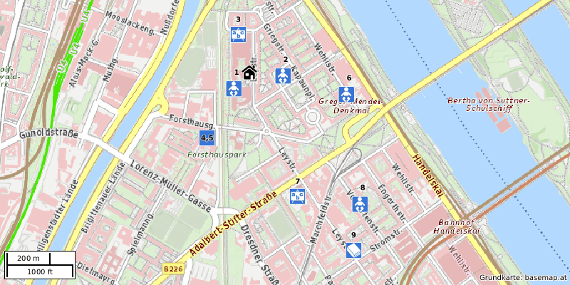

### Kindergarten



|  |  |
| --- | --- |
| 1 | Städtischer Kindergarten, Leystraße 2-8, (75 m) |
| 2 | Fröbel-Kindergarten, Keine Adressinformation (141 m) |
| 4 | Kindergarten Märchenwelt, Keine Adressinformation (286 m) |
| 5 | Die Kinderfreunde, Keine Adressinformation (309 m) |
| 6 | Kinder in Wien, Keine Adressinformation (392 m) |
| 8 | Kindergarten Stadt Wien, Keine Adressinformation (663 m) |

### Schule



|  |  |
| --- | --- |
| 3 | Volksschule Robert Blum Gasse, Keine Adressinformation (151 m) |
| 7 | GTVS 20 Leystraße, Keine Adressinformation (511 m) |

### Bibliothek



|  |  |
| --- | --- |
| 9 | Bücherei Leystraße, Leystraße 53, 1200 Wien (791 m) |

ERREICHBARKEITEN

## Finanz & Versicherung

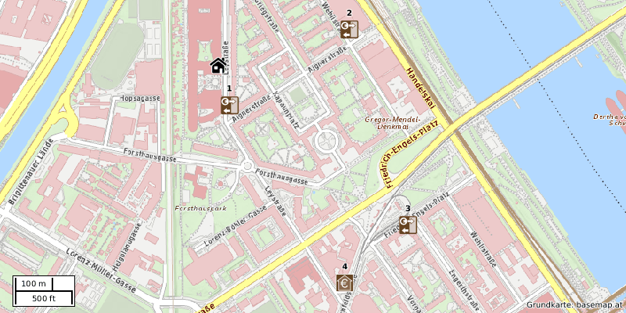

### Bankomat



|  |  |
| --- | --- |
| 1 | Keine Namensinformation, Keine Adressinformation (92 m) |
| 2 | Keine Namensinformation, Keine Adressinformation (305 m) |
| 3 | Keine Namensinformation, Keine Adressinformation (556 m) |

### Bank



|  |  |
| --- | --- |
| 4 | Erste Bank, Marchfeldstraße 21, 1200 Wien (564 m) |

ERREICHBARKEITEN

## Gastronomie

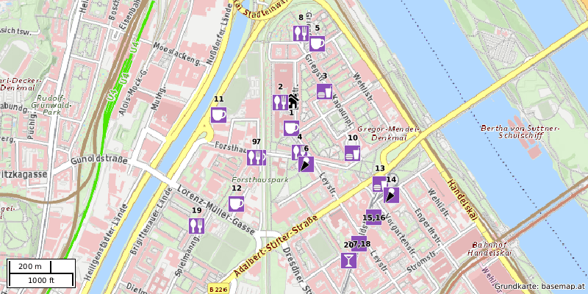

### Café



|  |  |
| --- | --- |
| 1 | Le Cafe Falan, Keine Adressinformation (108 m) |
| 5 | Süsses Eck, Keine Adressinformation (254 m) |
| 7 | Zwara Gigerl, Keine Adressinformation (260 m) |
| 11 | Le Stadium, Keine Adressinformation (295 m) |
| 12 | Café Punto Rosso, Keine Adressinformation (465 m) |
| 15 | Süsses Eck, Keine Adressinformation (572 m) |

### Restaurant



|  |  |
| --- | --- |
| 2 | Piazzetta, Leystraße 6/5, 1200 Wien (43 m) |
| 4 | Coretto, Forsthausgasse 15, 1200 Wien (208 m) |
| 8 | Brigittenauer Stadl, Keine Adressinformation (276 m) |
| 9 | Sapore d´Italia, Forsthausgasse 16-20, 1200 Wien (268 m) |
| 16 | Best Döner, Keine Adressinformation (572 m) |
| 17 | Sakura, Marchfeldstraße 17, 1200 Wien (619 m) |
| 18 | Siegreich, Marchfeldstraße 12, 1200 Wien (646 m) |
| 19 | Chuan Garten, Spielmanngasse 7, 1200 Wien (627 m) |

### Fast-Food Restaurant



|  |  |
| --- | --- |
| 3 | Schnitzel Restaurant, Kapaunplatz 4-6, 1200 Wien (141 m) |
| 10 | Vartos, Keine Adressinformation (324 m) |
| 13 | Kurze Pause, Keine Adressinformation (487 m) |

### Eissalon



|  |  |
| --- | --- |
| 6 | Eissalon verdi, Leystraße 20A, 1200 Wien (259 m) |
| 14 | Polly's Eissalon, Friedrich-Engels-Platz 20, 1200 Wien (551 m) |

### Bar



|  |  |
| --- | --- |
| 20 | Admiral Sportsbar, Keine Adressinformation (679 m) |

ERREICHBARKEITEN

## Gesundheit

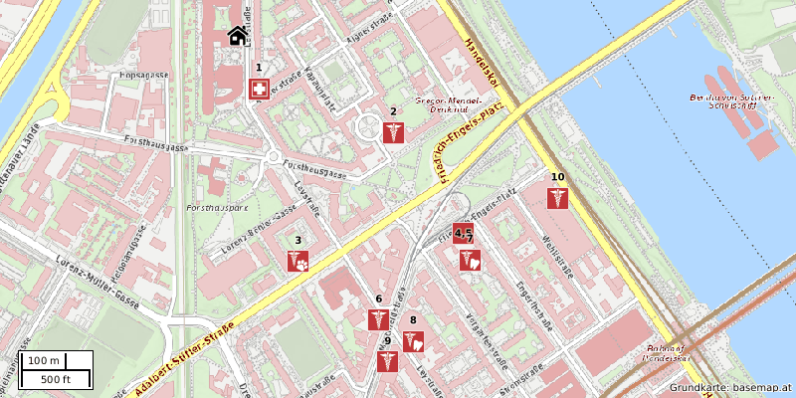

### Apotheke



|  |  |
| --- | --- |
| 1 | Engelshof Apotheke, Keine Adressinformation (106 m) |
| 4 | Apotheke Aurora, Engerthstraße 52, 1200 Wien (562 m) |

### Arzt



|  |  |
| --- | --- |
| 2 | Dr. Herbert Ladermüller, Keine Adressinformation (341 m) |
| 6 | Dr. Elena Hudl, Keine Adressinformation (590 m) |
| 9 | Ortho20, Keine Adressinformation (668 m) |
| 10 | MR Dr. Paul Prem, Friedrich-Engels-Platz 15-16, 1200 Wien (668 m) |

### Tierarzt



|  |  |
| --- | --- |
| 3 | tmz 20, Keine Adressinformation (434 m) |

### Zahnarzt



|  |  |
| --- | --- |
| 5 | Dr. Abo, Keine Adressinformation (552 m) |
| 7 | Dr. Reinhard Blindhofer, Engerthstraße 58/4/2, 1200 Wien (600 m) |
| 8 | Dr. Schwinner, Keine Adressinformation (655 m) |

ERREICHBARKEITEN

## Grünflächen

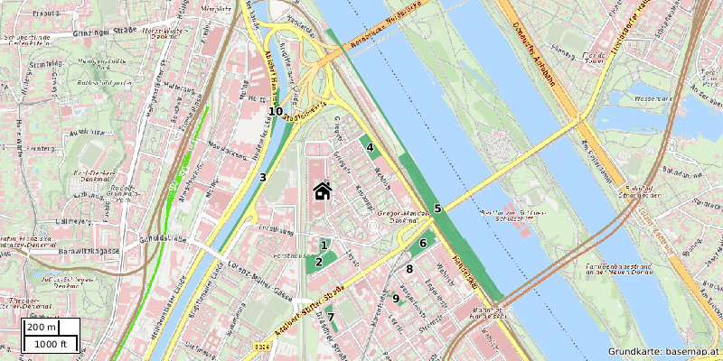

### Grünraum



|  |  |
| --- | --- |
| 1 | Keine Namensinformation, Keine Adressinformation (228 m) |
| 2 | Forsthauspark, Keine Adressinformation (288 m) |
| 3 | Keine Namensinformation, Keine Adressinformation (268 m) |
| 4 | Keine Namensinformation, Keine Adressinformation (281 m) |
| 5 | Keine Namensinformation, Keine Adressinformation (398 m) |
| 6 | Keine Namensinformation, Keine Adressinformation (501 m) |
| 7 | Keine Namensinformation, Keine Adressinformation (548 m) |
| 8 | Keine Namensinformation, Keine Adressinformation (560 m) |
| 9 | Keine Namensinformation, Keine Adressinformation (573 m) |
| 10 | Keine Namensinformation, Keine Adressinformation (355 m) |

ERREICHBARKEITEN

## Kultur & Unterhaltung

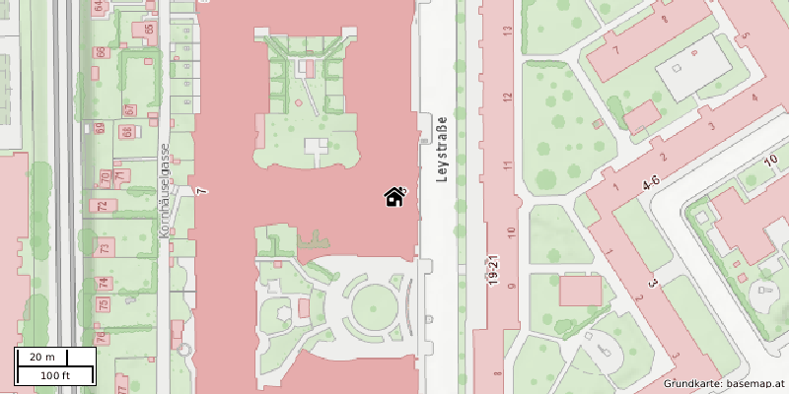

### Keine Erreichbarkeitsdaten innerhalb von 10 Gehminuten verfügbar.

ERREICHBARKEITEN

## Mobilität

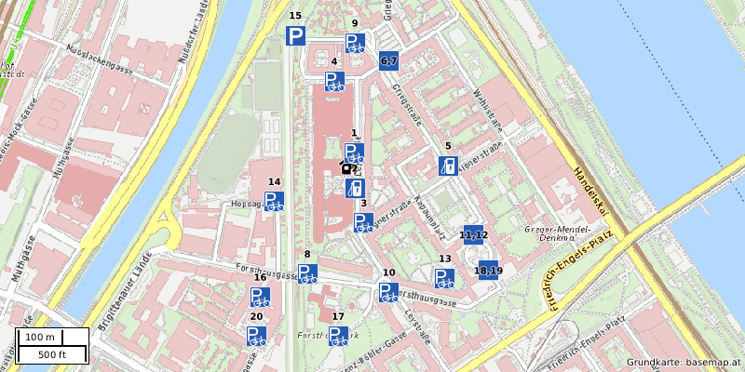

### Fahrradabstellanlage



|  |  |
| --- | --- |
| 1 | Keine Namensinformation, Keine Adressinformation (24 m) |
| 3 | Keine Namensinformation, Keine Adressinformation (113 m) |
| 4 | Keine Namensinformation, Keine Adressinformation (158 m) |
| 6 | Keine Namensinformation, Keine Adressinformation (211 m) |
| 7 | Keine Namensinformation, Keine Adressinformation (206 m) |
| 8 | Keine Namensinformation, Keine Adressinformation (219 m) |
| 9 | Keine Namensinformation, Keine Adressinformation (228 m) |
| 10 | Keine Namensinformation, Keine Adressinformation (251 m) |
| 11 | Keine Namensinformation, Keine Adressinformation (280 m) |
| 12 | Keine Namensinformation, Keine Adressinformation (257 m) |
| 13 | Keine Namensinformation, Keine Adressinformation (279 m) |
| 14 | Keine Namensinformation, Keine Adressinformation (156 m) |
| 16 | Keine Namensinformation, Keine Adressinformation (299 m) |
| 17 | Keine Namensinformation, Keine Adressinformation (322 m) |
| 18 | Keine Namensinformation, Keine Adressinformation (327 m) |
| 19 | Keine Namensinformation, Keine Adressinformation (330 m) |
| 20 | Keine Namensinformation, Keine Adressinformation (365 m) |

### Aufladestation



|  |  |
| --- | --- |
| 2 | Keine Namensinformation, Keine Adressinformation (46 m) |
| 5 | Keine Namensinformation, Keine Adressinformation (187 m) |

### Parkplatz / Parkgarage



|  |  |
| --- | --- |
| 15 | Keine Namensinformation, Keine Adressinformation (262 m) |

ERREICHBARKEITEN

## Nahversorgung

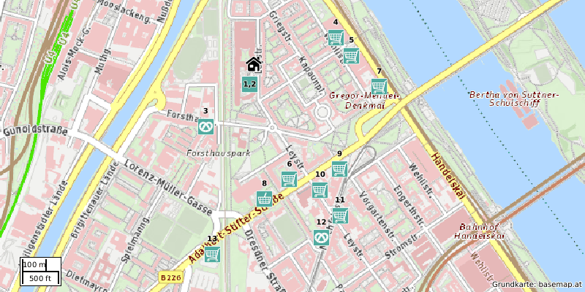

### Drogerie



|  |  |
| --- | --- |
| 1 | Bipa, Leystraße 8, 1200 Wien (71 m) |

### Supermarkt



|  |  |
| --- | --- |
| 2 | Billa, Leystraße 8, 1200 Wien (76 m) |
| 4 | Spar, Keine Adressinformation (305 m) |
| 5 | Hofer, Keine Adressinformation (348 m) |
| 6 | Almer, Adalbert-Stifter-Straße 69, (427 m) |
| 7 | Lidl, Keine Adressinformation (452 m) |
| 9 | Spar, Friedrich-Engels-Platz 22, 1200 Wien (480 m) |
| 10 | HR Trade International, Keine Adressinformation (503 m) |
| 11 | Hofer, Marchfeldstraße 14, 1200 Wien (615 m) |
| 13 | Hofer, Keine Adressinformation (687 m) |

### Bäckerei



|  |  |
| --- | --- |
| 3 | simitchi, Keine Adressinformation (278 m) |
| 12 | Iik, Marchfeldstraße 15, 1200 Wien (658 m) |

### Gemischtwaren



|  |  |
| --- | --- |
| 8 | Viva, Keine Adressinformation (478 m) |

ERREICHBARKEITEN

## Öffentlicher Personennahverkehr

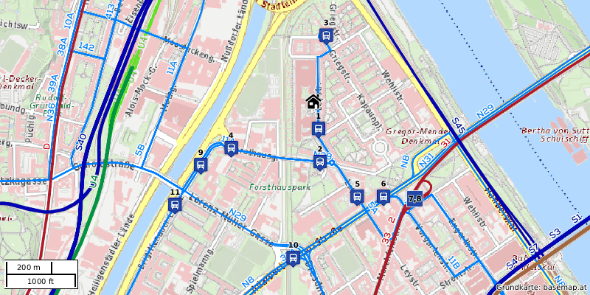

### Bus



|  |  |
| --- | --- |
| 1 | Aignerstraße, Keine Adressinformation (105 m) |
| 2 | Forsthausgasse, Keine Adressinformation (226 m) |
| 3 | Griegstraße, Keine Adressinformation (243 m) |
| 4 | Dr-Adolf-Schärf-Heim, Keine Adressinformation (350 m) |
| 5 | Leystraße, Keine Adressinformation (375 m) |
| 6 | Friedrich-Engels-Platz, Keine Adressinformation (435 m) |
| 7 | Friedrich-Engels-Platz, Keine Adressinformation (457 m) |
| 9 | Dr-Adolf-Schärf-Heim, Keine Adressinformation (478 m) |
| 10 | Lorenz-Müller-Gasse, Keine Adressinformation (581 m) |
| 11 | Heiligenstädter Brücke, Keine Adressinformation (637 m) |

### Straßenbahn



|  |  |
| --- | --- |
| 8 | Friedrich-Engels-Platz, Keine Adressinformation (498 m) |

ERREICHBARKEITEN

## Sonstige

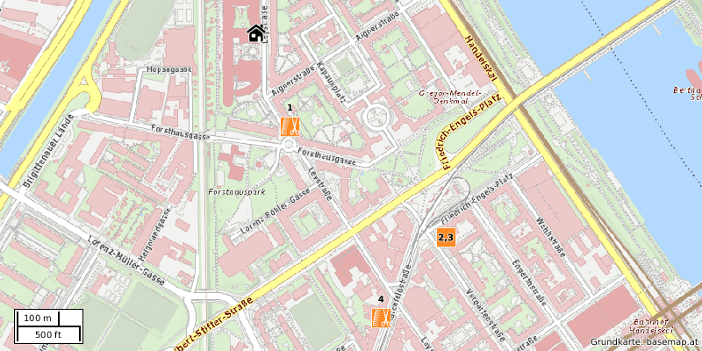

### Friseur



|  |  |
| --- | --- |
| 1 | Friseur Andrea, Leystraße 23, 1200 Wien (200 m) |
| 3 | Corinna Rauch, Friedrich-Engels-Platz 21, 1200 Wien (545 m) |
| 4 | Herrenfriseur Europa, Marchfeldstraße 17, 1200 Wien (627 m) |

### Polizeidienststelle



|  |  |
| --- | --- |
| 2 | Polizeiinspektion Vorgartenstraße, Vorgartenstraße 27, 1200 Wien (579 m) |

# GIS-DATEN

## Flächenwidmung und Kataster

### Flächenwidmung

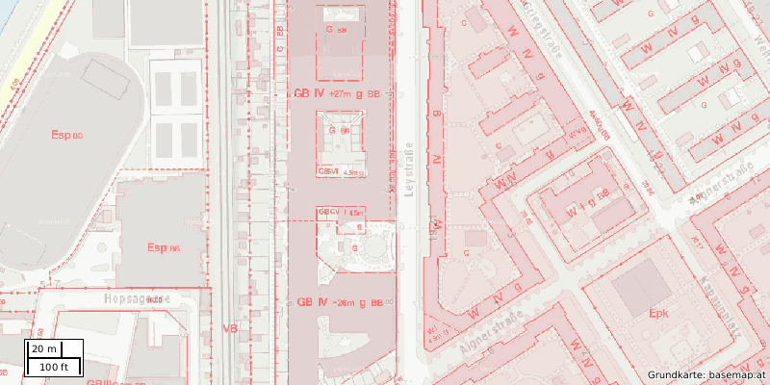

### Kataster

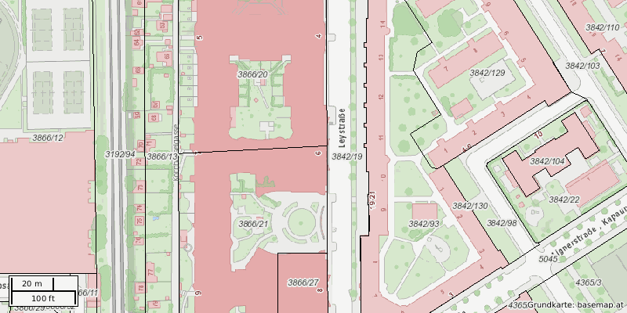

GIS-DATEN

## Lärminfo: Straßenverkehr

### 24h Durchschnitt

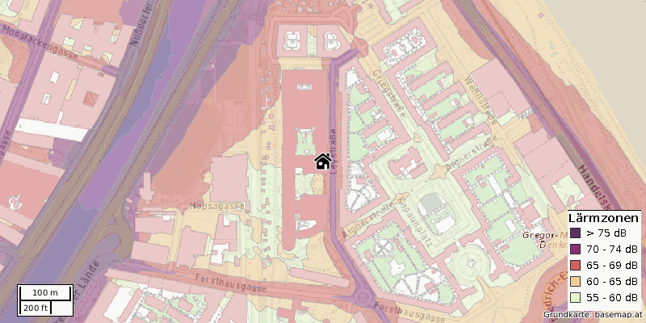

### Nachtwerte

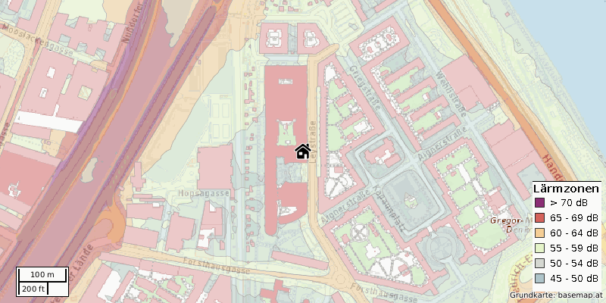

GIS-DATEN

## Lärminfo: Schienenverkehr

### 24h Durchschnitt

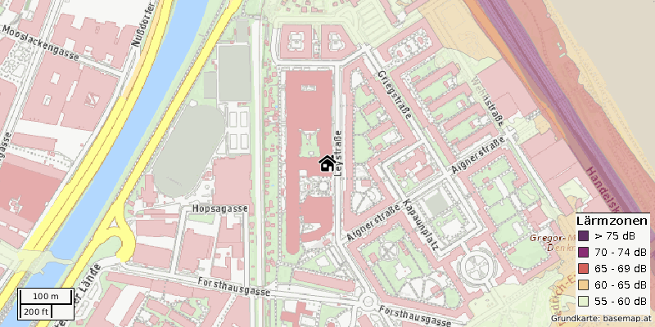

### Nachtwerte

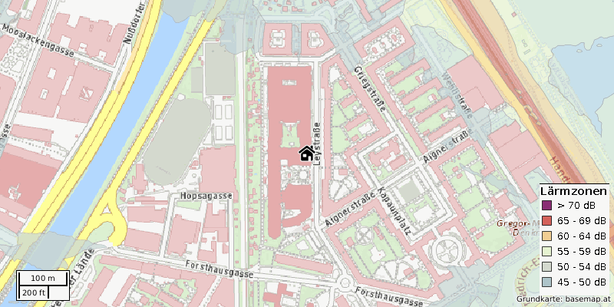

# STATISTIKEN

## Bezirk Wien 20.,Brigittenau: Allgemein

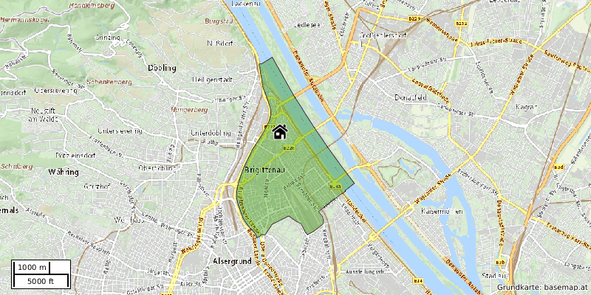

|  |  |
| --- | --- |
| Allgemein |  |
| Anzahl der Einwohner mit Hauptwohnsitz | 86 930 |
| Anzahl der Einwohner mit Nebenwohnsitz | 10 448 |
| Anzahl der Gebäude gesamt | 2 623 |
| Anzahl der Wohngebäude | 2 167 (82,62 %) |
| Anzahl der Wohnungen | 47 424 |

|  |  |
| --- | --- |
| Kaufkraft |  |
| Arithmetischer Mittelwert der monatlichen Nettoeinkommen aller Personen | € 2.130,11 |
| Summe der monatlichen Nettoeinkommen aller Personen | € 150.179.347,00 |
| Kaufkraftindex im Österreichvergleich (Österreich = 100) | 96,47 |
| Promilleanteil Österreich | 9,20 |
| Kaufkraftindex im Bundeslandvergleich (Bundesland = 100) | 92,03 |
| Promilleanteil Bundesland | 40,10 |

STATISTIKEN

## Bezirk Wien 20.,Brigittenau: Einwohner

STATISTIKEN

## Mikroraster 250m: Allgemein

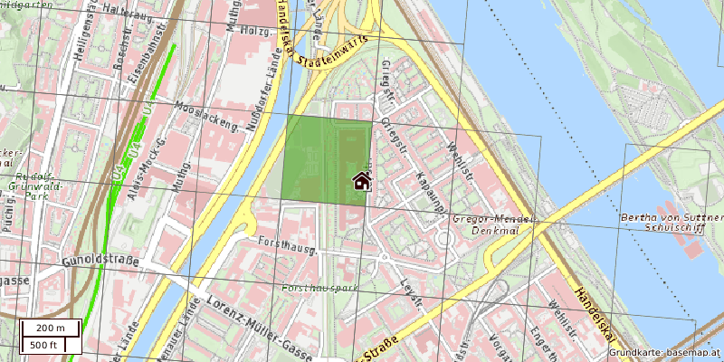

|  |  |
| --- | --- |
| Allgemein |  |
| Anzahl der Einwohner mit Hauptwohnsitz | 918 |
| Anzahl der Einwohner mit Nebenwohnsitz | 87 |
| Anzahl der Gebäude gesamt | 42 |
| Anzahl der Wohngebäude | 18 (42,86 %) |
| Anzahl der Wohnungen | 440 |

|  |  |
| --- | --- |
| Kaufkraft |  |
| Arithmetischer Mittelwert der monatlichen Nettoeinkommen aller Personen | k.A. |
| Summe der monatlichen Nettoeinkommen aller Personen | k.A. |
| Kaufkraftindex im Österreichvergleich (Österreich = 100) | k.A. |
| Promilleanteil Österreich | k.A. |
| Kaufkraftindex im Bundeslandvergleich (Bundesland = 100) | k.A. |
| Promilleanteil Bundesland | k.A. |

STATISTIKEN

## Mikroraster 250m: Einwohner

# QUELLEN

## Datenübersicht

### Kartenmaterial

Grundkartenmaterial, Luftbild: basemap.at als frei verfügbare Verwaltungskarte von den neun österreichischen Ländern.

### Erreichbarkeiten

Points Of Interest, POI-Kategorien: OpenStreetMap contributors als freies Projekt, welches frei nutzbare Geodaten auf der ganzen Welt instand hält und für die Nutzung durch jedermann bereitstellt (Open Data).

### GIS-Daten

Flächenwidmung, digitaler Flächenwidmungsplan: Bundesländer als Kompetenzträger der Gesetzgebung örtlicher Raumplanung.

Katasterplan, digitale Katastralmappe: Bundesamt- für Eich- und Vermessung (BEV) als nachgeordnete Bundesbehörde mit den Aufgabenbereichen Vermessung und Geoinformation und Mess- und Eichwesen.

Lagezuschlag: Magistratsabteilung 25 (MA 25) der Stadt Wien, Stadterneuerung und Prüfstelle für Wohnhäuser

Lärminformation: Bundesministerium Nachhaltigkeit und Tourismus (BMNT)

### Statistiken

Bezirks- und Mikrorasterdaten: Bundesanstalt Statistik Austria welche Daten zu sämtlichen Bereichen aus Wirtschaft und Gesellschaft erhebt, unabhängige Statistiken erstellt und diese der öffentlichen Verwaltung, der Wissenschaft, der Wirtschaft und allen Bürgerinnen und Bürgern zur Verfügung stellt.

### Transaktionsdaten

Kaufvertragsdetails: IMMOunited GmbH als Marktführer in der Online-Bereitstellung von Informationen zu Immobilien-Transaktionen in ganz Österreich und IT-Dienstleister mit Zugang zu den Bundesdatenbanken.

Wir danken für Ihren Auftrag. Es gelten die AGB der IMMOunited GmbH.

Bitte beachten Sie, dass dieses Dokument ausschließlich für den eigenen Gebrauch bestimmt ist. Der eigene Gebrauch umfasst auch die Nutzung im Unternehmen für Tätigkeiten als gerichtlicher und außergerichtlicher Sachverständiger. In diesem Zusammenhang können daher Informationen mit Verweis auf die Quelle in Gutachten und Publikationen verwendet werden, auch wenn diese in Folge veröffentlicht werden.